Spis treści / Table of contents: | Załączniki / Attachments:
1. PODSTAWA PRAWNA
2. CEL PROCEDURY
3. PODSTAWY URUCHOMIENIA PROCEDURY
4. SPOSÓB OGŁOSZENIA ALARMU – SYGNAŁY ALARMOWE
5. PRZYDZIAŁ OBOWIĄZKÓW I ORGANIZACJA DZIAŁANIA
6. KONSEKWENCJE NIESTOSOWANIA SIĘ DO ZALECEŃ
7. MIEJSCE ZBIÓRKI
8. OGÓLNE ZASADY EWAKUACJI
9. LISTA ZAŁĄCZNIKÓW

PROCEDURA EWAKUACJI BIURA DR GERARD ZNAJDUJĄCEGO SIĘ W BUDYNKU LISBON, PRZY UL. SALSY 2, W POLECZKI BUSINESS PARK W WARSZAWIE

1. PODSTAWA PRAWNA
- Ustawy z dnia 24 sierpnia 1991 r. o ochronie przeciwpożarowej (Dz. U. z 2009 r. nr 178 poz. 138 z późn. zm.),
- Rozporządzenia Ministra Infrastruktury z dnia 12 kwietnia 2002 r. w sprawie warunków technicznych, jakim powinny odpowiadać budynki i ich usytuowanie (Dz. U. z 2002 r. Nr 75, poz. 690 z późn. zm.),
- Rozporządzenia Ministra Spraw Wewnętrznych i Administracji z dnia 7 czerwca 2010r. w sprawie ochrony przeciwpożarowej budynków, innych obiektów budowlanych i terenów.

2. CEL PROCEDURY
Procedura ma za zadania zapewnienie sprawnego przygotowania i przeprowadzenie bezpiecznej
ewakuacji pracowników oraz osób postronnych znajdujących się na terenie biura Dr Gerard, znajdującego się przy ul. Salsy 2 w budynku Lisbon w sytuacji wystąpienia zagrożenia zdrowia bądź życia.

3. PODSTAWY URUCHOMIENIA PROCEDURY
- Pożar (gdy nieskuteczna jest likwidacja pożaru podręcznymi środkami).
- Zamach terrorystyczny (otrzymanie informacji o podłożeniu ładunku wybuchowego lub innego środka niebezpiecznego).
- Zagrożenie NSCH (jeżeli czas dojścia skażonego obłoku powietrza jest większy niż 15 minut).
- Zagrożenie katastrofą budowlaną.
- Zagrożenie wybuchem gazu spowodowane awarią instalacji gazowej.

4. SPOSÓB OGŁOSZENIA ALARMU – SYGNAŁY ALARMOWE
- Alarmowanie o zagrożeniach w budynku Lisbon i na terenie Poleczki Business Park odbywa się w ramach wewnętrznego systemu alarmowania określonego w instrukcji p/poż.
- W każdym wypadku zagrożenia wymagającego ewakuacji kilkakrotnie zostaje powtarzany słowny komunikat – „EWAKUACJA” oraz sygnał dźwiękowy trwający 3 minuty
- Ewakuację należy prowadzić w sposób zorganizowany kierując się ustaleniami procedury i aktualnie zaistniałą sytuacją.
- Komunikat o ewakuacji powinien być słownie doprowadzony do wszystkich osób znajdujących się w rejonie biura.

5. PRZYDZIAŁ OBOWIĄZKÓW I ORGANIZACJA DZIAŁANIA
- Ochrona Budynku:
- zaalarmowanie Państwowej Straży Pożarnej i innych służb miejskich, pracowników obiektu i osoby spoza budynku narażone na skutki pożaru
- nadzór nad przeprowadzeniem ewakuacji
- Koordynator Ewakuacji, Dr Gerard:
- sprawdzenie wszystkich pomieszczeń znajdujących się na terenie biura, czy wszyscy pracownicy i osoby postronne opuściły biuro
- uzyskanie informacji od managerów poszczególnych działów o liczbie osób opuszczających budynek, liczbie osób obecnych i nieobecnych w pracy w dniu ewakuacji
- nadzór nad sprawnym przeprowadzeniem ewakuacji wszystkich osób znajdujących się w biurze
- określenie liczby osób postronnych znajdujących się w biurze, które opuściły biuro podczas ewakuacji
- poinformowanie ochrony budynku na miejscu zbiórki o liczbie osób ewakuowanych oraz ewentualnych nieprawidłowościach

- Managerowie Działów, Dr Gerard:
- określenie liczby osób obecnych i nieobecnych w pracy w dniu ewakuacji
- określenie liczby osób opuszczających budynek podczas ewakuacji

6. KONSEKWENCJE NIESTOSOWANIA SIĘ DO ZALECEŃ
Pracownicy nie wykonujący poleceń przełożonych lub Koordynatora Ewakuacji zostają upomnieni a w przypadku kolejnego zignorowania zasad ewakuacji – upomnienie zostaje wpisane do akt pracownika.

7. MIEJSCE ZBIÓRKI

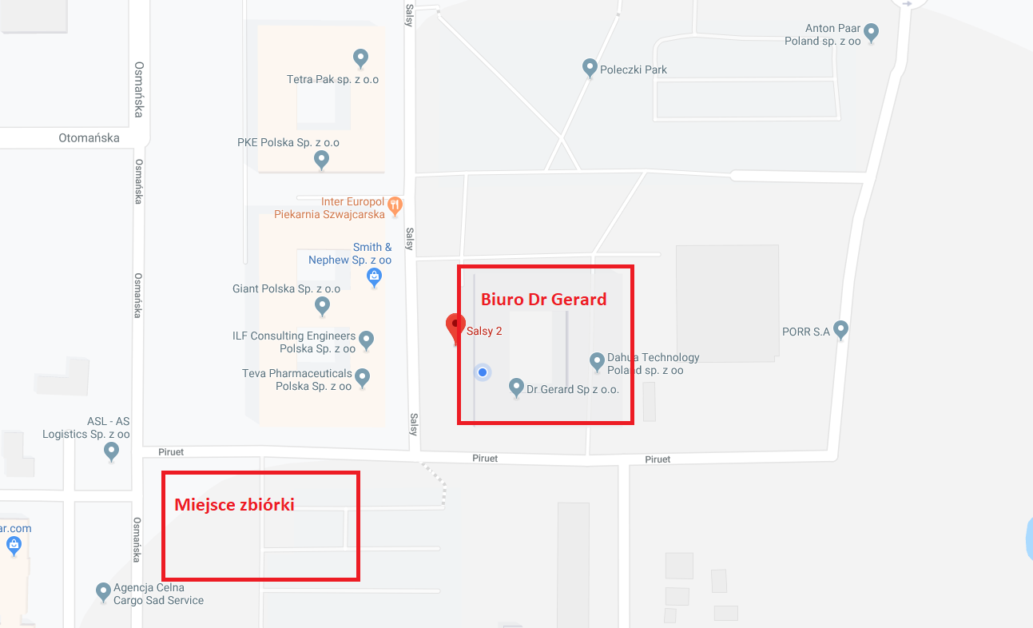

8. OGÓLNE ZASADY EWAKUACJI:
- Ściśle stosować się do poleceń przełożonych lub prowadzących akcję ratowniczą;
- Wyłączyć i zabezpieczyć urządzenia elektryczne i gazowe;
- Zakończyć pracę sprzętu komputerowego oraz zabezpieczyć dane informatyczne przed dostępem osób niepowołanych;
- Sprawdzić pomieszczenia czy nie pozostały w nich jakieś osoby;
- Wytypowane osoby do działań zabezpieczających ewakuację winny przystąpić do wykonywania przypisanych im zadań;
- Wszystkie osoby opuszczające biuro powinny zabrać rzeczy osobiste i przystąpić do ewakuacji postępując zgodnie z zaleceniami i udać się na wyznaczone miejsce zbiórki
- W trakcie opuszczania budynku swoim zachowaniem wpływać na sprawny i spokojny przebieg akcji, w sposób nie wywołujący paniki;
- Na miejscu ewakuacji wszystkie osoby przebywają do czasu otrzymania stosownej informacji, co do powrotu do budynku i dalszej pracy
- W przypadku pożaru drzwi i okna powinny zostać zamknięte, a klucze pozostawione w drzwiach.

LISTA ZAŁĄCZNIKÓW:
- P-DG-14-10-z1 - Mapa obiektu z miejscem zbiórki ewakuacji (dostarczona przez zarządcę budynku)
- P-DG-14-10-z2 - Zasady alarmowania i ewakuacji pracowników budynku Lisbon (dostarczone przez zarządcę budynku)

